聆听初心故事，厚植爱国情怀
——教科院开展“我和我的祖国”主题党日活动
为贯彻落实党的十九大精神，继续稳步开展“不忘初心，牢记使命”主题教育活动，在庆祝新中国成立70周年来临之际，鞍山师范学院党委按照党中央和省市决策部署，在全校对“不忘初心、牢记使命”主题教育进行动员和部署。教科院严格执行学校的统一部署，结合学院的工作实际，按照学院党支部“不忘初心，牢记使命”主题教育学习计划要求，于2019年9月25日晚6点，在校学术报告厅举行“我和我的祖国”主题党日活动，这也是教科院为2019级新同学精心准备的开学第一课。

教科院此次“我和我的祖国”主题党日活动，邀请马克思主义学院的刘敏老师作题为“聆听初心故事，厚植爱国情怀”的主题报告。教科院全体党员师生、党积极分子、学生干部及2019级新生参加了此次主题党日活动。
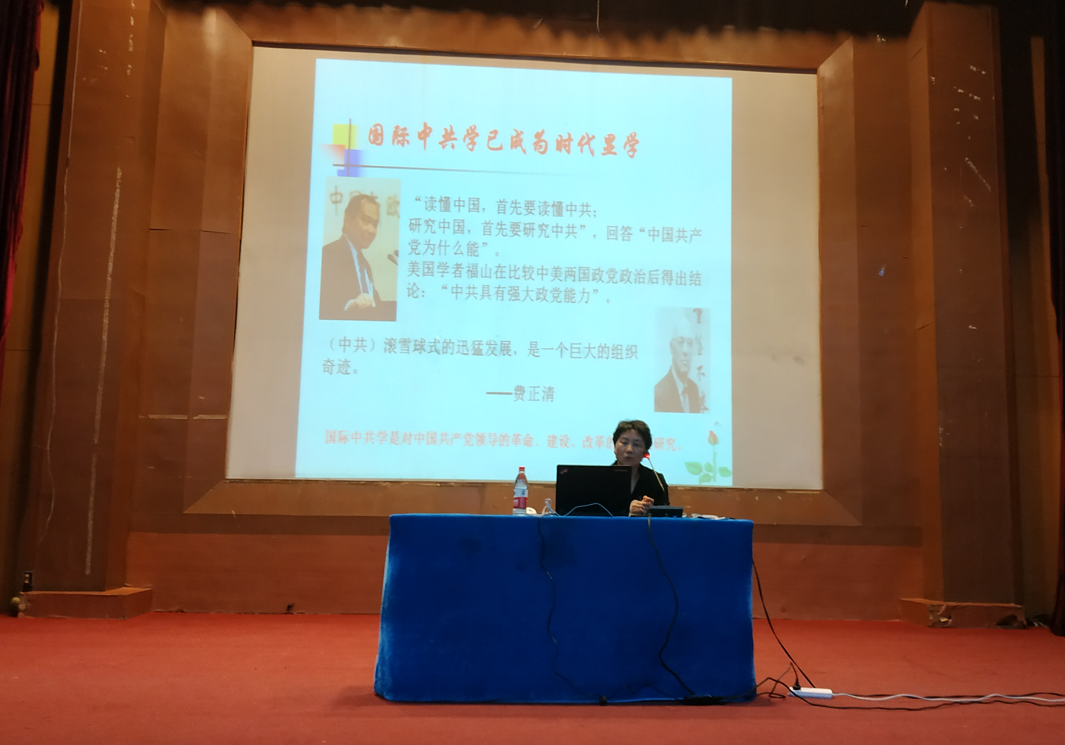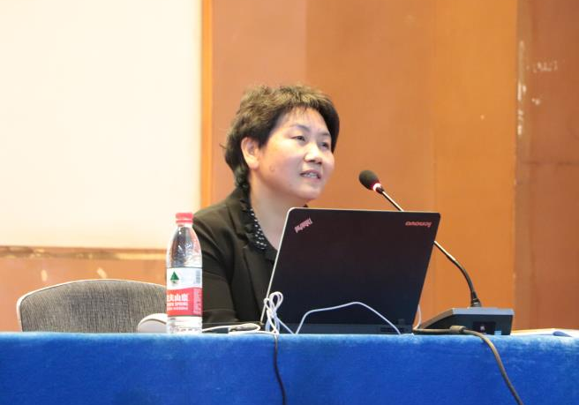
刘敏老师从理解和领会主题教育的忧患初心、体会和感悟共产党人的信仰初心、拷问和守护自我人生的选择初心三个方面，讲述中国共产党发展历程中胸怀初心、不懈奋斗的故事，激励大家厚植爱国情怀，传承红色基因，在新长征路上砥砺前行。
在座的全体师生认真聆听刘敏老师的精彩报告，对党中央开展“不忘初心，牢记使命”主题教育活动的初衷有了更加深刻的理解。老师们表示要以今天的党日活动为契机，认真学习、积极实践，牢记使命，不忘初心。学生们也谨记刘敏老师的期望，以青春之我书写大学生活的答卷，时常擦拭理想信仰初心、实干进取初心，时常拷问和守护自己的选择初心！不辜负一生只有一段的青春岁月！

教育科学与技术学院党总支
2019年9月25日

